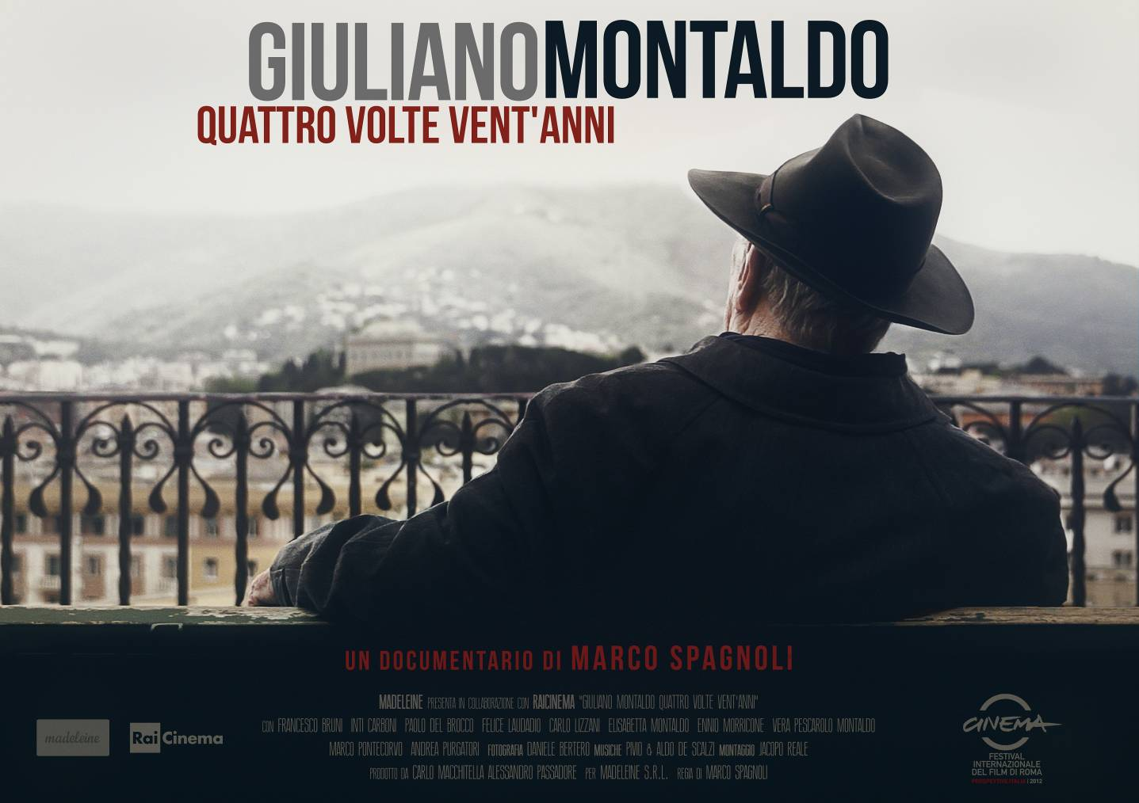

in collaborazione con
presenta

GIULIANO MONTALDO.
QUATTRO VOLTE VENT’ANNI
di
Marco Spagnoli

con l’amichevole partecipazione di
Francesco Bruni, Inti Carboni, Paolo Del Brocco, Felice Laudadio, Carlo Lizzani, Enrico Magrelli, Elisabetta Montaldo, Ennio Morricone, Vera Pescarolo,
Marco Pontecorvo, Andrea Purgatori

IN VENDITA IN DVD DAL 20 MARZO 2013

Distribuito da

Ufficio stampa: Lucrezia Viti  Tel. 348 2565827 - 06 68470333  lucreziaviti@yahoo.it – l.viti@raicinema.it |  | Per immagini e materiali vari consultare il sito www.01distribution.it – Area press home-video

Crediti non contrattuali

CAST TECNICO

Regia Marco Spagnoli
Montaggio Jacopo Reale
Direttore della fotografia Daniele Bertero
Musiche Pivio e Aldo De Scalzi

La canzone dei titoli di coda
Gente di Liguria è cantata da Vittorio De Scalzi

Operatore Marco Pecchinino
Fonico Umberto Montesanti

Direttore di produzione Cosimo Cane
Una produzione Madeleine
In collaborazione con Rai Cinema

Prodotto da Carlo Macchitella
Alessandro Passadore

IL FILM

La vita e la carriera di Giuliano Montaldo, uno straordinario cineasta italiano che ha anche svolto in qualità di Presidente di Raicinema un importante ruolo istituzionale. È il ritratto di un regista e un intellettuale, e al tempo stesso di una figura elegante che ha fatto del cinema la sua passione, come pure un personalissimo strumento di ricerca sul piano civile.

Montaldo inizia come attore e poi, grazie soprattutto alla complicità dell’amico di una vita, Gillo Pontecorvo, esordisce alla regia nel 1962 con Tiro al Piccione. Il seguito sarà una lista di titoli indimenticabili come Sacco e Vanzetti, L’Agnese va a morire, Giordano Bruno, Il giocattolo, la serie televisiva Marco Polo e più di recente I demoni di San Pietroburgo e L’industriale.

Giuliano Montaldo. Quattro volte vent’anni segue un percorso narrativo intimo del cineasta alla scoperta delle sue qualità artistiche e delle sue esperienze personali. Di questo inimitabile “cineasta e gentiluomo” genovese, lo spettatore potrà godere delle immagini dai set, dei materiali d’archivio insieme a documenti e meravigliose foto private.

DATI TECNICI E CONTENUTI EXTRA
Contenuti speciali COMMENTO AL FILM DI GIULIANO MONTALDO E VERA PESCAROLO
SCENE TAGLIATE
INTERVISTA A CARLO MACCHITELLA
INTERVISTA A MARCO SPAGNOLI
Durata 71 Minuti
Formato video 1,78:1 anamorfico
Area 2
Audio Italiano - Dolby Digital 5.1
Sottotitoli Italiano per non udenti
Strato Doppio (DVD9)

